Государственное учреждение образования
"Детский сад №12 г. Лиды "

ПРОЕКТ
по развитию художественных способностей в условиях реализации образовательной области «Изобразительное искусство» через нетрадиционные способы рисования на тему «Посуда»

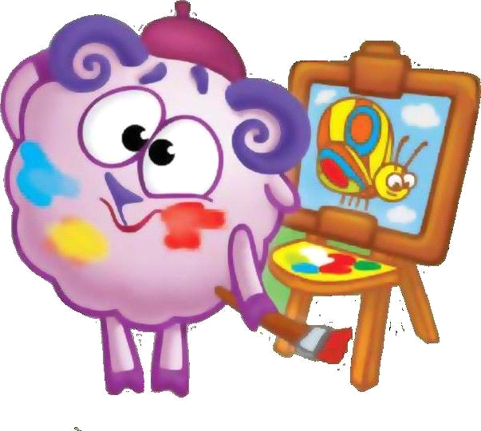

Разработала
воспитатель
дошкольного образования
Искив О.В.

Пояснительная записка

"Истоки способностей и дарования детей — на кончиках их пальцев.
От пальцев, образно говоря, идут тончайшие нити — ручейки, которые питают источник творческой мысли.
Другими словами, «чем больше мастерства в детской руке, тем умнее ребенок",
— утверждал В.А. Сухомлинский.

В материале представлена разработанная система работы по развитию у детей дошкольного возраста изобразительного творчества в процессе экспериментирования с разнообразным художественным материалом. Именно изобразительная продуктивная деятельность с использованием нетрадиционных изобразительных технологий является наиболее благоприятной для творческого развития способностей детей, в ней особенно проявляются разные стороны развития ребенка.
Мир ребенка красочный, эмоциональный. Уже в самой сути заложено стремление узнавать и создавать. Работа с разными материалами расширяет сферу возможностей ребёнка, обеспечивает его раскрепощение, развивает воображение, фантазию. Ежедневный массаж кисти, пальчиковые упражнения ускоряют развитие речи. Двигательная активность кисти увеличивает запас слов, способствует осмысленному их использованию, формирует грамматически правильную речь, развивает память, способствует автоматизации звуков и подготовке руки к письму.

Актуальность
Все дети любят рисовать. Творчество для них - это отражение душевной работы. Чувства, разум, глаза и руки - инструменты души. Сталкиваясь с красотой и гармонией мира, изведав при этом чувство восторга и восхищения, они испытывают желание «остановить прекрасное мгновение», отобразив свое отношение к действительности на листе бумаги. Формирование личности человека может быть эффективным лишь в том случае, если в этом процессе будут актуализированы творческие возможности человека в различных видах деятельности.
Развитие творческого потенциала личности должно осуществляться с дошкольного возраста, когда ребенок под руководством взрослого начинает овладевать различными видами деятельности, в том числе и художественными. Большие возможности в развитии творчества заключает в себе изобразительная деятельность и прежде всего рисование.
В процессе рисования у ребенка развиваются наблюдательность, эстетическое восприятие, эстетические эмоции, художественный вкус, творческие способности, умение доступными средствами самостоятельно создавать красивое. Занятия рисованием развивают умение видеть прекрасное в окружающей жизни.
Потребность в отображении своих жизненных впечатлений ребенок удовлетворяет в разных видах изобразительной деятельности - рисовании, лепке, аппликации. Здесь же создаются условия для проявления творчества, способностей, развития воображения.
Важнейшей предпосылкой успешности рисования выступает скоординированность руки и глаза, овладение соответствующими техническими умениями, например, точностью движений, регуляцией их силы, амплитуды, скорости, ритмичности. Рисуя, ребенок учится также формулировать замысел и удерживать его на всем протяжении деятельности.
Изобразительная деятельность ребенка приобретает художественно -творческий характер по мере овладения способами изображения. Однако в настоящее время все больше появляются новые или забытые старые разнообразные изобразительные технологии рисования, которые позволяют разнообразить изобразительную деятельность и предоставить ребенку больше шансов для самовыражения.
Учитывая вышесказанное, я решила организовать работу по ознакомлению детей с нетрадиционными изобразительными технологиями, т.к. в каждой технологии есть своя гармония цвета и линии, каждая может служить как способом создания отдельного произведения, так и оригинальной частью шедевра. Не всем детям дано владеть кистью или карандашом, кому-то трудно выразить себя в линии, кто-то не понимает и не принимает разнообразие цветовой гаммы.
Любая нетрадиционная изобразительная технология дает ребенку возможность выбирать, думать, искать, пробовать и т.п.
Задумавшись над тем, как можно раскрепостить детей, вселить в них уверенность в своем умении, заставить их поверить в то, что они очень просто могут стать маленькими художниками и творить чудеса на бумаге, решила попробовать в работе с детьми нестандартные подходы к организации изобразительной деятельности, которые удивляют и восхищают детей, тем самым, вызывают стремление заниматься таким интересным делом. Ведь оригинальное рисование раскрывает креативные возможности ребенка, позволяет почувствовать краски, их характер и настроение.
Ведь именно изобразительная продуктивная деятельность с использованием нетрадиционных изобразительных технологий является наиболее благоприятной для творческого развития способностей детей, т.к. в ней особенно проявляются разные стороны развития ребенка, определило тему творческого проекта: «Развитие художественно-творческих способностей детей дошкольного возраста через нетрадиционное рисование».
Суть проекта заключается в моделировании системы работы с детьми по изобразительной деятельности с использованием разнообразного художественного материала с целью формирования творческих способностей.

Цель проекта: развитие умения и навыков в свободном экспериментировании с материалами, необходимыми для работы в нетрадиционных техниках рисования.
Задачи:
Формировать умение использовать новые техники изображения (акварель, восковые мелки, соль, оттиск листа, ватные палочки, цветной песок).
Формировать практические навыки работы с бумагой и акварелью.
Развивать интерес к экспериментированию с художественными материалами и изобразительными техниками.
Развивать изобразительные и творческие способности, позитивное отношение к рисованию.
Воспитывать эстетические чувства, интерес к сотрудничеству и сотворчеству.

Тип проекта: групповой, краткосрочный
По содержанию: творческо-экспериментальный
По доминирующей деятельности: продуктивный.
Срок реализации:(с 15.11. 2021 г. по 17.11.2021 г.)
Участники проекта: воспитанники специальной группы для детей с ТНР, родители, воспитатели.
Формы работы с родителями.
- Консультации.
- Беседы.
- Наглядная информация: буклеты, памятки.
- Привлечение родителей к пополнению предметно-развивающей среды (нетрадиционные материалы для рисования).
- Участие в конкурсах, выставках.
Основные формы реализации проекта:
Создание условий для детской деятельности в рамках проекта.
Готовность педагога к осуществлению самообразованию и образования детей.
Личностно-ориентированное взаимодействие взрослого и ребёнка в процессе осуществления проекта.

Принципы реализации проекта:

Вся работа по развитию творческих способностей детей дошкольного возраста строится на принципах:
- Принцип гуманизации предполагает ценностное отношение к каждому ребенку. Это обеспечивает его психолого-педагогическую защищенность.
- Принцип интегративности определяется взаимосвязью разных видов искусств и разнообразной художественно-творческой деятельностью.
- Принцип адаптивности предполагает гибкое применение содержания и методов эмоционально-творческого развития детей в зависимости от индивидуальных особенностей каждого ребенка.
- Принцип успешности это деятельность детей, способствующая высокой активности, хорошему настроению, желанию дальнейшего участия в творчестве.
Предполагаемый результат:

- Дети умеют самостоятельно творить, переживая радость творчества.
- Использование детьми в изобразительной продуктивной деятельности разнообразные графические средства и нетрадиционные способы рисования.
- Развит интерес к экспериментированию с художественными материалами.
- Развиты творческие способности.
- Сформированы практические навыки работы с бумагой и акварелью.

Продукт проектной деятельности:
Выставка детских работ в разной технике рисования:
«Посуда»
Методическое обеспечение проекта:
Система методического обеспечения проекта включает в себя разработанный мною и систематизированный методический, дидактический и практический материал:
- Концептуальные основы деятельности: теоретическое обоснование выбора темы, этапы реализации проекта, ресурсное обеспечение проекта, целеполагающие аспекты для всех участников реализации проекта (педагогов, детей, родителей), предполагаемые результаты.

- Перспективный план работы, обеспечивающих постепенность развития изобразительных навыков и умений, освоения техники нового вида деятельности. Содержание плана работы предполагает обучение детей основам изобразительного искусства (цветоведения, композиции, формообразования, изобразительным навыкам и умениям) и обучению нетрадиционным способам рисования в процессе рисования на бумаге.
- Мини-конспекты нерегламентированной (художественной деятельности) по ознакомлению детей с нетрадиционными способами рисования, помогающие детям почувствовать свойства изобразительных материалов, способы использования и их выразительные возможности при создании рисунка.
- Литературно-художественные подборки: «Сказки про краски», «Маленькие истории из жизни красок», «Путешествие по стране Рисовандии», способствующие развитию эмоционального восприятия и активизации внимания детей дошкольного возраста.
- Подборка дидактических игр и упражнений «Игры с цветом», способствующие развитию творческого мышления и воображения для детей старшего дошкольного возраста.
- Авторская модель педагогического сопровождения семьи в вопросах художественно-эстетического воспитания детей дошкольного возраста, которая раскрывает формы сотрудничества с родителями воспитанников моей группы.
- Альбом детских рисунков - как творческий отчет.
- Фотобанк с работами детских рисунков.

Список использованной литературы.
1.Учебная программа дошкольного образования.

2. Горбатова, Е.В. Весёлые игры с линией и цветом: учеб. нагляд.
пособие для педагогов учреждений дошк. образования / Е.В. Горбатова. –
Минск: Аверсэв, 2017. – 40 с.: ил. – (Умней­ка!).

3. Горбатова, Е.В. Умней-ка. 4-5 лет. Линия и цвет: учеб. нагляд.
пособие для учреждений дошк. образования / Е.В. Горбатова. – Минск:
Аверсэв, 2018–2020. – 64 с.: ил.

4. Полягошко, С.В. Творческое развитие ребенка в условиях
художественно­речевой деятельности: учеб. нагляд. пособие для
педагогов учреждений дошк. образования / С.В. Полягошко. – 2-е изд. –
Мозырь: Белый Ветер, 2016. – 82 л.: ил.; 47, [1] с.

5.Вдовиченко С. Дети светлой краской красят мир: Мини-хрестоматия методов и приемов работы с детьми дошкольного возраста на занятиях изобразительной деятельностью / Светлана Вдовиченко. - М.: Чистые пруды, 2009. - 32 с.

6.Давыдова Г.Н. Нетрадиционные техники рисования в детском саду. Часть 1. -
М.: «Издательство Скрипторий 2003», 2008. - 80 с.

7.Давыдова Г.Н. Нетрадиционные техники рисования в детском саду. Часть 2. - М.: «Издательство Скрипторий 2003», 2007. - 72 с.

8.Изобразительная деятельность и эстетическое развитие дошкольников: Метод. пособие для воспитателей дошк. образоват. учреждений / Т.Н. Доронова. - М.: Просвещение, 2006. - 192с. 9. Казакова Р.Г. Рисование с детьми дошкольного возраста. - М.: Гном и Дом, 2004. 10. Казакова Т.Г. Развивайте у дошкольников творчество. - М., 1985.

9.Комарова Т.С. Игра и изобразительное творчество // Дошкольное воспитание № 4 / 2005.

10.Комарова Т.С. Изобразительная деятельность в детском саду. - М., 1982.

11.Комарова Т.С. Обучение детей технике рисования. - М.: АО «СТОЛЕТИЕ», 1994.

ЗАКЛЮЧЕНИЕ
Проект - это «игра всерьез», результаты ее значимы для детей и взрослых. Учитывая возрастные и индивидуальные особенности детей, я не ставлю перед ними слишком отдаленные задачи, не требую охватить одновременно несколько направлений деятельности, а планирую с ними работу в определенном направлении и решая конкретные задачи.
Хочется отметить, что работа в рамках творческого проекта не только способствует формированию у детей навыков рисования с применением нетрадиционных методик, но и позволяет успешно справляться с программой "Воспитания и обучения детей с нарушениями речи" Ю.Н. Кисляковой, Л.Н. Мороз. А это в свою очередь свидетельствует о том, что я целенаправленно работаю не только над повышением эффективности воспитательно-образовательной деятельности, но и над самооценкой профессиональной деятельности, так как только продуманная, рационально спланированная, скоординированная и ежедневная работа дает основание говорить о возможном достижении максимально положительных результатов.
Реализация проекта по развитию художественных способностей в условиях реализации образовательной области «Изобразительное искусство» через нетрадиционные способы рисования на тему «Посуда» позволила разработать практические пособия для педагогов по обучению детей нетрадиционным способам и приемам рисования.
Пройдет немного времени, и каждый ребенок, овладев техникой изображения, разнообразными графическими средствами и нетрадиционными способами рисования, будет свободно и творчески создавать изображения любых заинтересовавших его предметов и явлений, переживать радость творчества, радость создания выразительных образов. Конечно же, не все станут художниками. Это дело таланта и осознанного выбора. Но можно и не быть художником, а любить и понимать прекрасное.

ПЕРСПЕКТИВНОЕ ПЛАНИРОВАНИЕ ПРОЕКТА
по развитию художественных способностей в условиях реализации образовательной области «Изобразительное искусство» через нетрадиционные способы рисования на тему «Посуда»
Ноябрь
Тема недели: "Посуда"
№ | Понедельник | МЕРОПРИЯТИЯ | ПРИМЕЧАНИЕ
1 | Речевое развитие | «Дружные краски»-сказка для детей 6-7лет. | Приложение №1
2 | Игровая деятельность | Игра малой подвижности «Краски» | Приложение №2
3 | Познавательная практическая деятельность | Опыт «Рисуем на мокрой бумаге»-фон для рисунка | Приложение №3
4 | Художественная деятельность | "Чайник"(акварель и соль) | Приложение №4
5 | Работа с родителями | Консультация для родителей  «Дети в мире творчества» | Приложение №5

№ | Вторник | МЕРОПРИЯТИЯ | ПРИМЕЧАНИЕ
1 | Речевое развитие | Детям о живописи. | Приложение №1
2 | Игровая деятельность | Сюжетно ролевая игра «Вернисаж» | Приложение №2
3 | Познавательная практическая деятельность | Опыт «Цветные мыльные пузыри»-делаем фон для рисунка. | Приложение №3
4 | Художественная деятельность | «Чайная пара» (отпечатывание листа и рисование ватной палочкой) | Приложение №4
5 | Работа с родителями | Консультация для родителей «Нетрадиционные техники рисования акварельными красками» | Приложение №5

№ | Среда | МЕРОПРИЯТИЯ | ПРИМЕЧАНИЕ
1 | Речевое развитие | Детям о живописи. | Приложение №1
2 | Игровая деятельность | Сюжетно ролевая игра "Магазин посуды" | Приложение №2
3 | Познавательная практическая деятельность | Опыт "Лед и соль" | Приложение №3
4 | Художественная деятельность | "Скатерть для чаепития" (восковые мелки, акварель, цветной песок) | Приложение №4
5 | Работа с родителями | Консультация для родителей «Рисуем и творим вместе» | Приложение №5

Фотобанк с работами детей
Рисование в нетрадиционной технике акварелью и солью «Чайник»
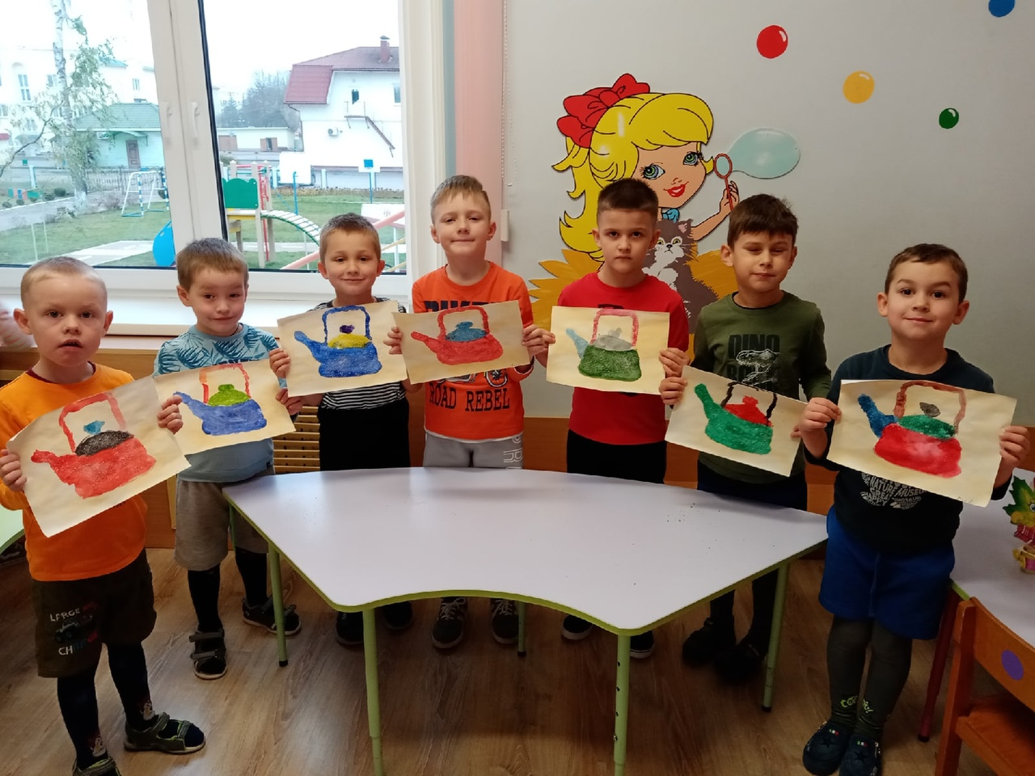

Рисование в нетрадиционной технике акварелью и ватными палочками (оттиск листа) «Чайная пара»
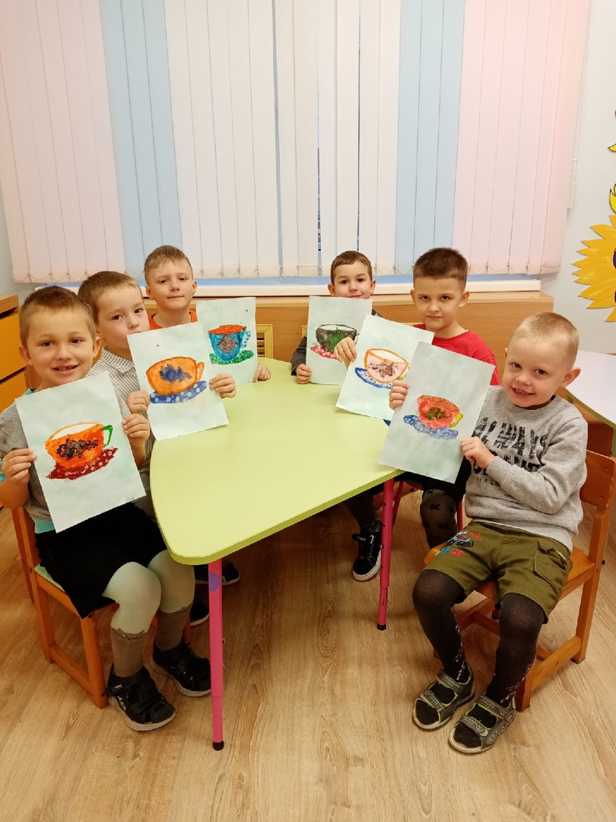

Рисование в нетрадиционной технике (восковые мелки, акварель, цветной песок)

